元請確認欄

危険性又は有害性の特定標準モデル

作 業 名 | 玉掛作業 | 使用設備・機械
施工会社名 |  | 使用工具・機器
工 法 等 |  | 安全設備・保護具 | ・保護帽・安全帯・保護手袋・安全靴
工 事 名 |  | 使用資材
作業期間 | 令和 年 月 日 ～ 令和 年 月 日 | 作業に必要な資格と  配置予定者 | ・玉掛技能講習修了者：
担当職長名
作成年月日 | 令和 年 月 日作成 | 施工会社・関係者  周知記録（サイン） | 令和 年 月 日
改訂年月日 | 令和 年 月 日改訂
作成責任者 |  | 打合せ事項  確認事項等

評価 | 危険有害要因の評価基準 | 危険度
６ | 抜本的な対応が必要 | ５
５ | 即座に対策が必要 | ４
４ | 何らかの対策が必要 | ３
３ | 現時点で対策の必要なし | ２
２ | 極めて小さい（受け入れ可能） | １
安全対策の評価 | 効 果  実現性 |  | 大 | 中 | 小
 |  |  | ３ | ２ | １
 | 困 難 | ３ | ６ | ５ | ４
 | 努力すれば可能 | ２ | ５ | ４ | ３
 | 可 能 | １ | ４ | ３ | ２
評価 | 危険有害要因の評価基準 | 危険度
６ | 極めて大きい（受け入れ不可能） | ５
５ | かなり大きい（受け入れ不可能） | ４
４ | 中程度（受け入れ可能） | ３
３ | 小さい(許容範囲内) | ２
２ | 極めて小さい（受け入れ可能） | １
危険の見積り | 重大性  可能性 |  | 極めて重大  (死亡・障害) | 重 大  大けが  (休業４日以上) | 軽微  打撲・切傷  (休業３日以下)
 |  |  | ３ | ２ | １
 | 発生の確率は高い  （半年に１回程度） | ３ | ６ | ５ | ４
 | 時々発生する  （２～３年に１回程度） | ２ | ５ | ４ | ３
 | 発生の確率は低い  （５年以上に１回程度） | １ | ４ | ３ | ２
作業工程 | 作業の順序 | 危険性又は有害性の特定 | 危険の見積り |  |  |  | リスク低減措置 | 危険性又は  有害性に  接する人 | 安全対策の評価 |  |  |  | 備 考
 |  |  | 可能性 | 重大性 | 評 価 | 危険度 |  |  | 実効性 | 効 果 | 評 価 | 危険度
・玉掛方法は適切か  （つり角度60°以内）  ・フック外れ止めを点検しているか  ・立入禁止の措置をしているか  ・つり荷の重量を確認しているか  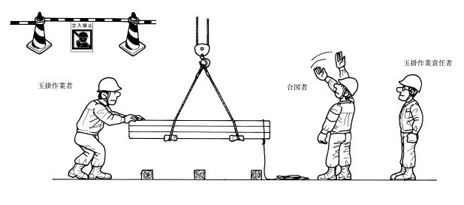  ・オペレータと合図方法を確認しているか  したか  ・玉掛作業は有資格者が  しているか  （資格証を携帯する）  ・作業開始前に玉掛用具を点検しているか  （玉掛ワイヤロープ、介錯ロープ、台木他） |  | １ 玉掛用具の未整備 |  |  |  |  | ・作業開始前に、玉掛用具を点検する（シャックル、クランプ、ワイヤロープ等） | 玉掛作業責任者
 |  |  |  |  |  |  | ・不備、不良品は廃棄処分にする | 玉掛作業責任者
 |  | ２ 玉掛方法の不適切 |  |  |  |  | ・作業開始前に、つり荷に合った玉掛方法を決定し、適切な玉掛用具を選定する(長さ、形状、重量等) | 玉掛作業責任者
 |  | ３ 作業区域に立入る |  |  |  |  | ・作業開始前に、作業半径外の安全な場所に退避する | 玉掛者
 |  |  |  |  |  |  | ・退避を確認して作業を始める | 玉掛者
 |  |  |  |  |  |  | ・同僚への笛、マイクでの注意 | 玉掛者
 |  | ４ つり荷が振れて激突する |  |  |  |  | ・真上にフックを誘導する | 玉掛者
 |  |  |  |  |  |  | ・地切り後一旦停止しつり荷の安定を確認する | 玉掛者
 |  |  |  |  |  |  | ・不安定な場所はやり直す | 玉掛者
 |  |  |  |  |  |  | ・介錯ロープを使用する | 玉掛者
 |  | ５ つり荷の落下 |  |  |  |  | ・つり荷は堅固に固定し、つり荷に合った玉掛用具を使用する（はかま、ワイヤモッコ等） | 玉掛者
 |  |  |  |  |  |  | ・重量にあった規格のものを使用する | 玉掛者
 |  | ６ つり荷の荷崩れ |  |  |  |  | ・つり荷は安全な場所におろし、まくら・歯止め等で荷が安定する措置をする | 玉掛者
 |  | ７ 作業中、作業場所に玉掛関係者以外が立入る |  |  |  |  | ・作業場所は、立入禁止措置をする | 玉掛作業責任者

